**INFORME DE FILTRACIONES DE AGUA**

**TORRE C**

FECHA: miércoles 06 de abril de 2016.

1. **RESPIRADERO JARDÍN JAPONES**
2. Por el entorno del respiradero filtra agua en gran cantidad hacia los subterráneos.

Se debe impermeabilizar todo el entorno del respiradero.

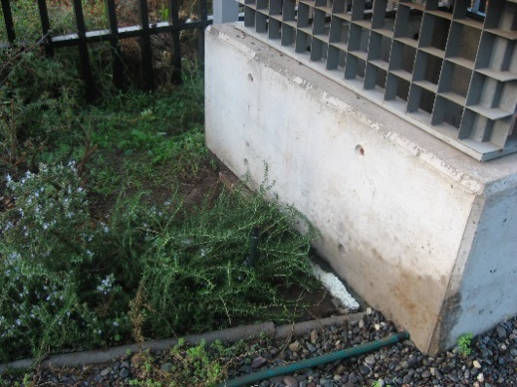

Desde el respiradero el agua llega al -4 humedeciendo el muro y dañando la pintura.

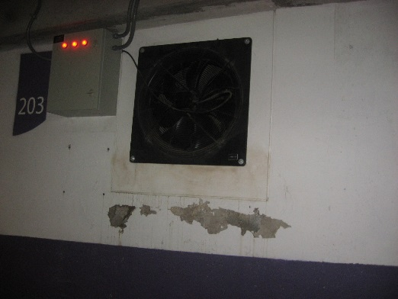

1. **LOCAL 103 C**
2. Filtración de agua proveniente del primer piso a la altura de la escala del local que da a la calle.

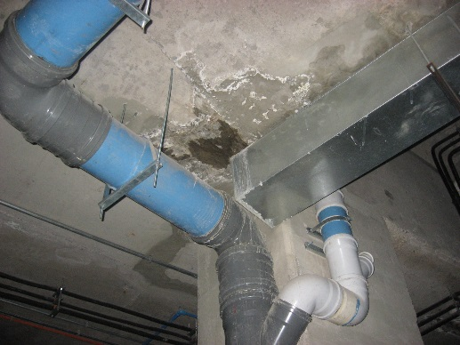

b.- Filtración de agua en local 103 C a través de tubo de abastecimiento de petróleo.

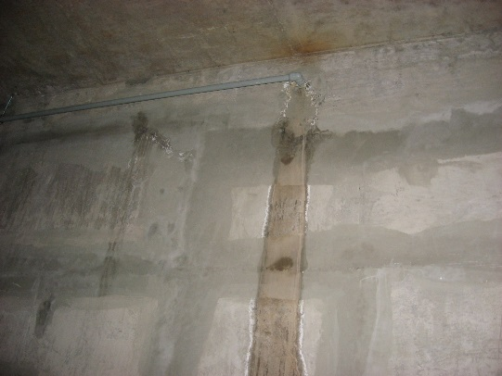

**3.- ESTACIONAMIENTOS -2**

Filtración de agua proveniente de desagüe de agua del menos 1, rejilla patio Inglés.

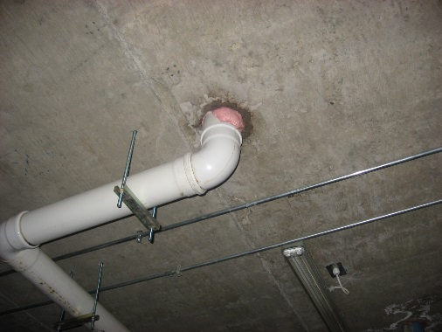

**4.- PISO 10**

Filtración de agua lado oriente de piso 10 desde piso mecánico.

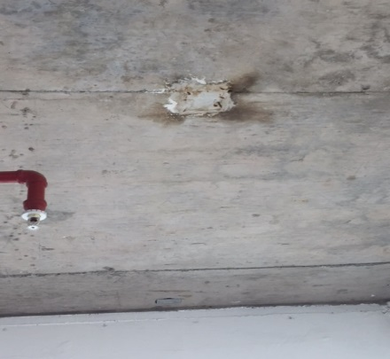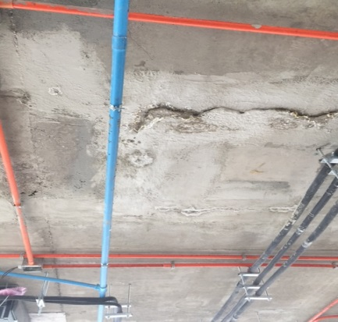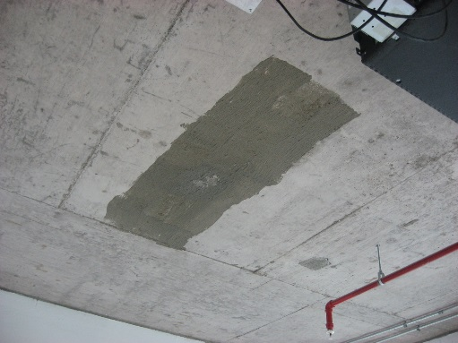

Favor apresurar la reparación de estas filtraciones.

Jorge Pereira

Jefe de Operaciones

CBRE